р. Збруч (гирло), поблизу с. Ісаківці
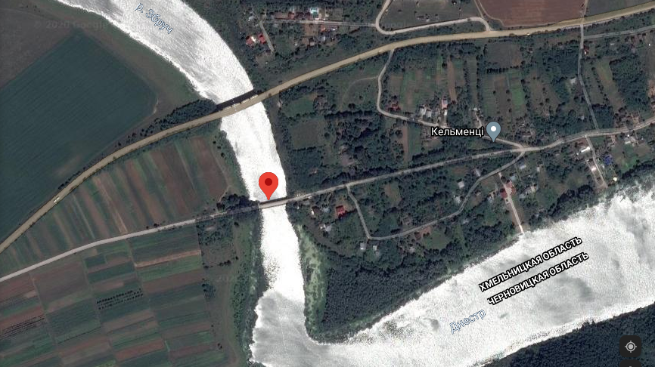 |  | 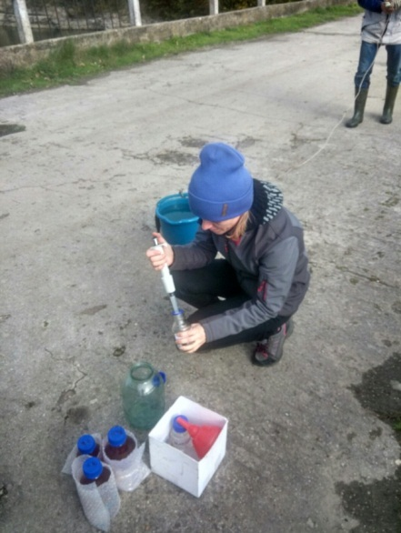
Забруднюючі речовини, виявлені у досліджуваних пробах води:  1. Атразин*.  2. Нафталін*.  3. Трихлорметан* (хлороформ).  *Вміст зазначеного показника не перевищує екологічних нормативів якості для пріоритетних речовин (ЕНЯмах), визначених наказом Міністерства екології та природних ресурсів від 14.01.2019 № 5. | Їх вплив на екосистеми та громади:  1. Атразин. Хлорорганічний пестицид, відноситься до групи тріазинових гербіцидів. Застосовують як селективний гербіцид для знищення однодольних та дводольних бур’янів. Використовують для обприскування полів восени після оранки.  Токсичний для людей і тварин.  2. Нафталін. Важлива сировина хімічної промисловості.  Тривалий вплив нафталіну може викликати ушкодження або руйнування червоних кров'яних тілець. У людському організмі найчастіше концентрується у жировій тканині, де може накопичуватися до тих пір, поки жирова тканина не почне спалюватися і отрута не потрапить у кров, після чого настає отруєння організму.  3. Трихлорметан (хлороформ). Летка органічна рідина. Згубно впливає на роботу центральної нервової системи. Може викликати алергічну реакцію, внаслідок якої підвищується температура тіла (до 40° C). При потраплянні в організм викликає блювоту. Постійний вплив хлороформу може викликати захворювання печінки і нирок. |  | Можливі шляхи надходження:  1. Можливе потрапляння у водні об’єкти внаслідок поверхневого стоку із сільськогосподарських угідь.  2. Похідні нафталіну застосовують для отримання барвників та вибухових речовин, в медицині застосовується як інсектицид.  3. Головним джерелом продукування трихлорметану є підприємства фармацевтичної промисловості, а також заводи, які виготовляють лаки, фарби, антибіотики і холодоагенти.

